ASIGNATURA: CIENCIAS NATURALES | PROFESOR (A): ELVA CRISTINA USUGA M | GRADO: TERCERO
PERIODO: 1 | FECHA: 19 ENERO AL 27 MARZO 2026 | NÙMERO DE HORAS: 25

CLASE 50’ | CONTENIDO SUGERIDO Y APRENDIZAJE | ESTRATEGIAS DE ENSEÑANZA Y APRENDIZAJE | RECURSOS | INSTRUMENTOS DE EVALUACIÓN
1 hora  3°A  3°B |   Explica la influencia de los factores abióticos (luz, temperatura, suelo y aire) en el desarrollo de los factores bióticos fauna y flora) de un ecosistema.  Factores bióticos y abióticos.  ¿Qué son? | I: La clase iniciará con una cálida bienvenida para los niños, creando un ambiente positivo y de confianza; y la socialización de expectativas y metas para el nuevo año escolar, buscando reducir la ansiedad y fomentar la participación y el aprendizaje colaborativo desde el primer día. Luego, se presentarán las directrices para abordar la asignatura y los temas específicos que se cubrirán en el periodo académico, con el fin de lograr las competencias de aprendizaje propuestos y la aplicación práctica del conocimiento; utilizando estrategias como la investigación, el trabajo activo, la autonomía, buscando un aprendizaje significativo.  D. Luego se copia en el cuaderno los contenidos sugeridos y los aprendizajes del primer período, basados en la malla curricular institucional del colegio.  C. Verificación de asistencia.  Se les preguntara a los alumnos como se sintieron durante el desarrollo de la clase.  I: Saludo cordial, se copia la fecha, se toma asistencia, normas de clase.  Se hará la introducción del tema a desarrollar: “factores bióticos y abióticos”.  Luego los estudiantes participan en la construcción del concepto de ecosistema  VIDEO: https://www.youtube.com/embed/tPFGdTE_nas?fs=1&autoplay=1&rel=0 (¿Cómo es un Ecosistema? | Videos Educativos para Niños)  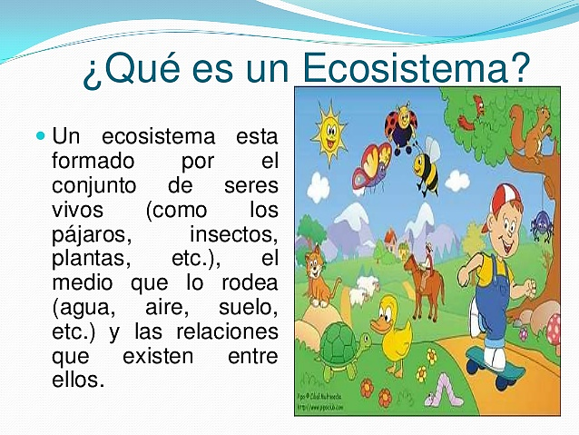  C: Con el desarrollo de esta propuesta se espera que los estudiantes identifiquen un ecosistema, los elementos propios de éstos, diferencien ecosistemas acuáticos y terrestres y las relaciones que allí ocurren. | Útiles escolares | Participación activa  Observación directa  Autonomía y responsabilidad  Preguntas y respuestas.  Participación oral.  Observación directa.
1 hora  3°A  3°B |  | I. se inicia la clase con un cordial saludo y luego se retoma la clase anterior con preguntas ¿Qué componentes bióticos podemos observar en nuestro entorno?  D: Se transcribe en el cuaderno el concepto de seres bióticos  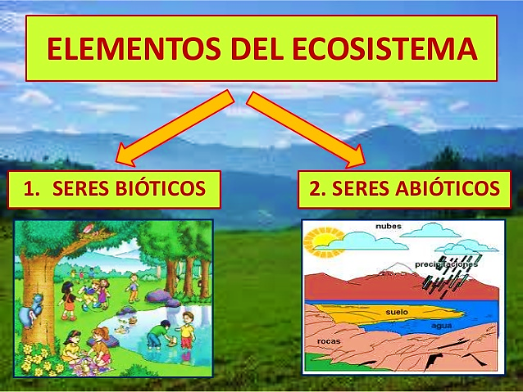  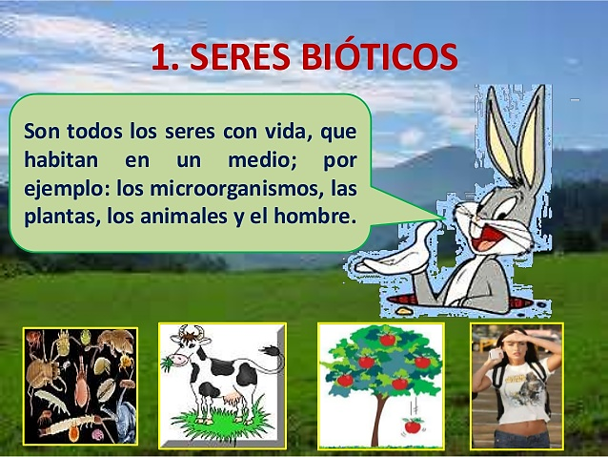  Actividad:  Los estudiantes identifican y representan con dibujos algunos seres bióticos del entorno en que viven.  C: Plantea preguntas como estas:  ¿Cómo se sintieron durante el desarrollo de la clase? ¿Características propias de los factores bióticos encontrados? ¿Número de factores bióticos encontrados de cada grupo? ¿De los factores bióticos cual fue el que más le llamo la atención | Útiles escolares | Observación directa  Preguntas y respuestas
1 hora  3°A  3°B  1 hora  3°A  3°B  1 hora  3°A  3°B  1 hora  3°A  3°B  1 hora  3°A  3°B  1 hora  3°A  3°B  1 hora  3°A  3°B  1 hora  3°A  3°B  1 hora  3°A  3°B  1 hora  3°A  3°B | Explica la influencia de los factores abióticos (luz, temperatura, suelo y aire) en el desarrollo de los factores bióticos fauna y flora) de un ecosistema.  Factores bióticos y abióticos.  Conoce los tres principales estados en su entorno y comprende las características de cada uno de ellos.  Estados de la materia.  Comprende los tipos de movimientos de los cuerpos y los describe con base en su característica.  Movimiento.  Comprende los tipos de movimientos de los cuerpos y los describe con base en su característica.  Movimiento:  RECTILINEO  Comprende los tipos de movimientos de los cuerpos y los describe con base en su característica.  Movimiento:  CURVILINEO  Identifica los cuidados que debe tenerse en cuenta para llevar una vida saludable  Cuidado de mi cuerpo y el de otras personas | I. se da inicio a la clase con el saludo y las actividades de rutina, luego los estudiantes participan activamente con la socialización de la siguiente pregunta ¿qué componentes abióticos puedes observar en una salida a la playa?  D. los estudiantes conceptualizan en el cuaderno el concepto de factor abiótico  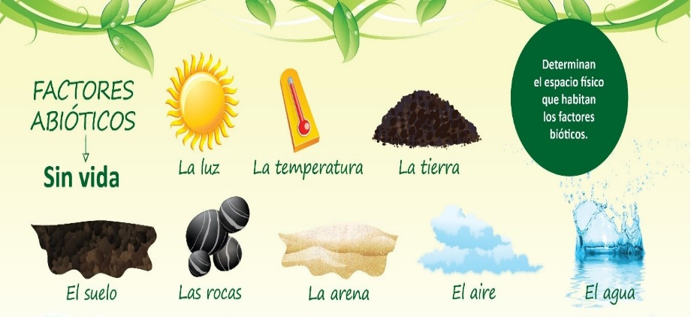  ACTIVIDAD: Los estudiantes identifican factores bióticos y abióticos en su entorno.  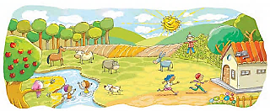  C: Socialización de la actividad  I: Saludo cordial, asistencia, revisión de uniforme, pautas de comportamiento.  D: VIDEO  https://www.youtube.com/embed/XKSgZ0QbgqU?fs=1&autoplay=1&rel=0(La Eduteca - Los ecosistemas)  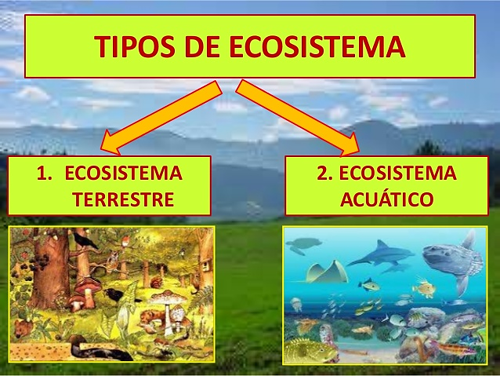  Los estudiantes deben representan en el cuaderno un ecosistema terrestre y un ecosistema acuático.  Luego proponer acciones que llevan a proteger y conservar los factores bióticos y abióticos del entorno  C: revisión de actividad  I: Saludo, asistencia, normas de clase, revisión de uniforme, recordatorio sobre el cuidado de los enceres del colegio y el medio ambiente.  D: Copiar en el cuaderno el concepto de  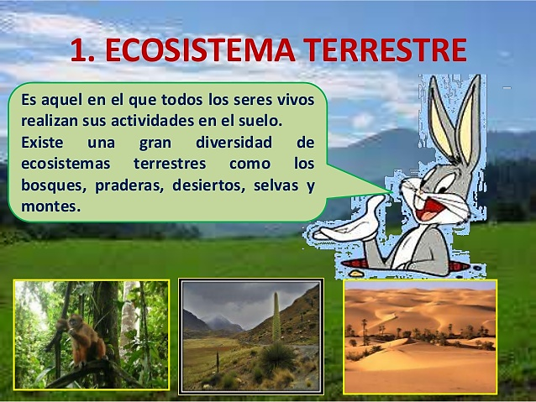  Actividad:  Identificar en cada uno de los ecosistemas factores abióticos y bióticos  C: Los estudiantes deben socializar los apuntes de su actividad  I: Saludo, asistencia, normas de clase, revisión de uniforme  D:  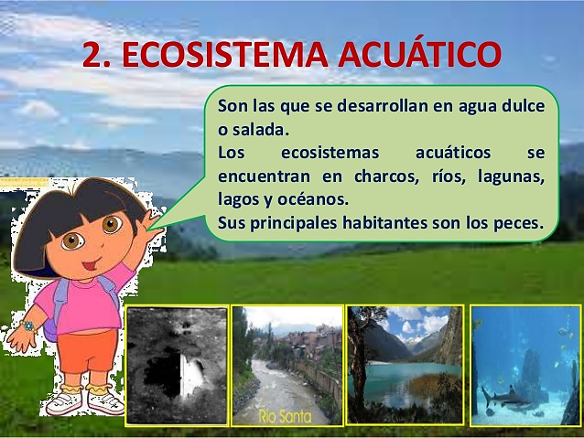  Actividad: Representar con imágenes diferentes tipos de ecosistema acuáticos  C: revisión de la actividad  I: la clase se inicia con el saludo y la reflexión. Luego los estudiantes responden la siguiente pregunta ¿Qué importancia tienen los estados de la materia, sólido y líquido para la vida del planeta?  D: los estudiantes conceptualizan en el cuaderno el concepto de materia.  LA MATERIA es todo aquello que tiene masa y peso, ocupa un lugar en el espacio, impresiona nuestros sentidos y experimenta el fenómeno de inercia (resistencia que ofrece a cambiar de posición).  El mundo físico que nos rodea está compuesto de materia. Con nuestros cinco sentidos podemos reconocer o percibir varios tipos de materia. Algunos fácilmente observados como una piedra, que puede ser vista y tenerla en la mano, otros se reconocen con menos facilidad o no pueden ser percibidos por uno de los sentidos; por ejemplo, el aire.  Actividad:  La docente pide a sus estudiantes que dibuja en su cuaderno algunos ejemplos de materia. Una mesa, un árbol. Un lápiz, una hoja de papel, una regla, un vaso con agua.  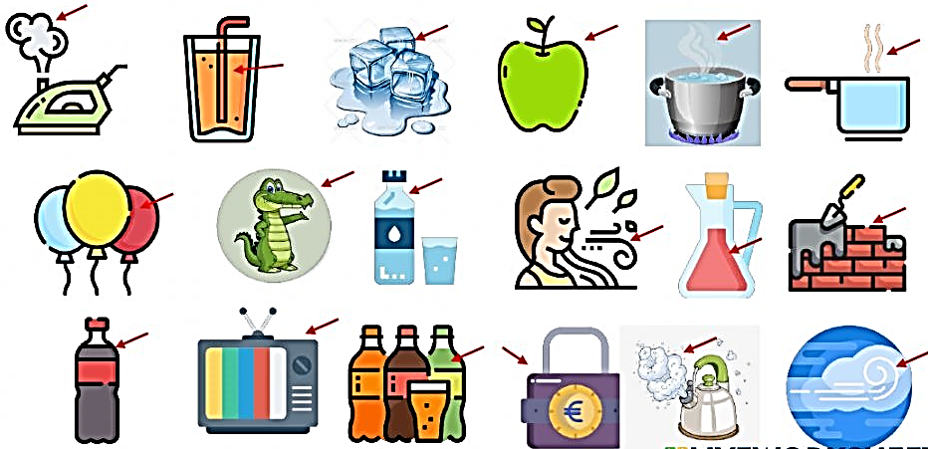  C: los estudiantes de forma oral plantean otros ejemplos de materia.  I. La clase se inicia con el saludo y la reflexión. Luego los estudiantes responden las siguientes preguntas ¿conoces los estados de la materia? ¿Cuántos y cuáles son los estados de la materia?  D. los estudiantes conceptualizan en el cuaderno.  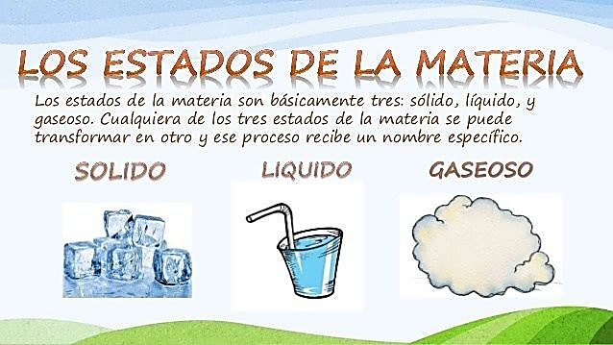  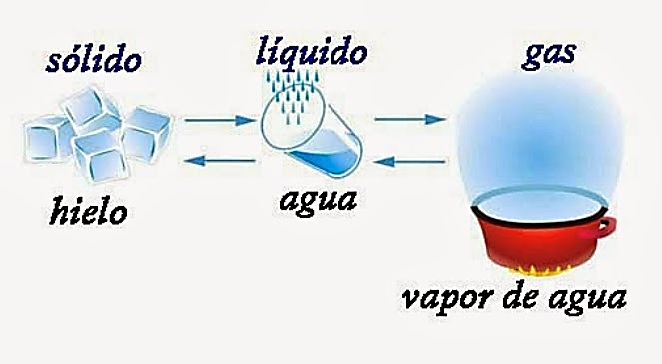  C. La docente realiza una gráfica en el tablero de un bosque donde está lloviendo granizos.  Los estudiantes realizan la gráfica y responden la siguiente pregunta  ¿En qué estado de la materia se encuentran los granizos?  ¿A qué estado pasa después de caer al suelo?  I. La clase se inicia con el saludo y la reflexión. Luego los estudiantes responden la siguiente pregunta ¿Qué sucede cuándo expones un cubo de hielo al sol? Realiza el dibujo y socializa con tus compañeros  D. los estudiantes conceptualizan en el cuaderno.  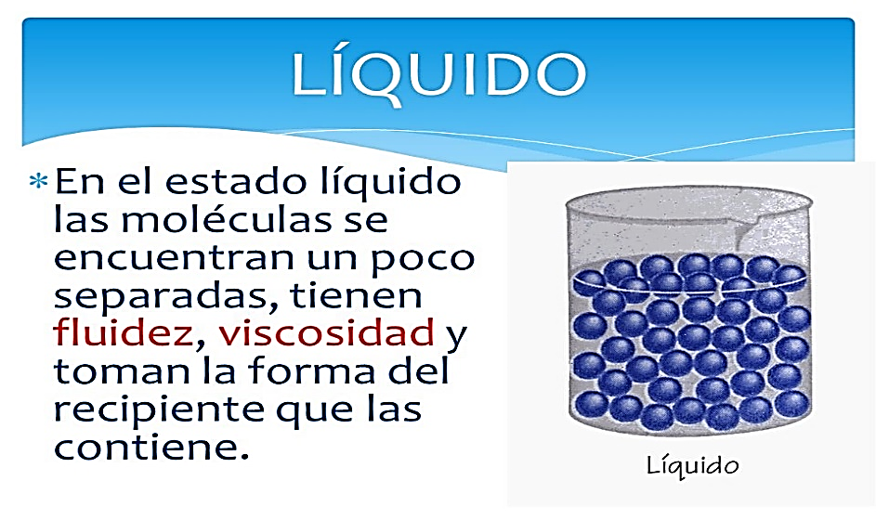  C: Los estudiantes representan algunos ejemplos del estado líquido de la materia.  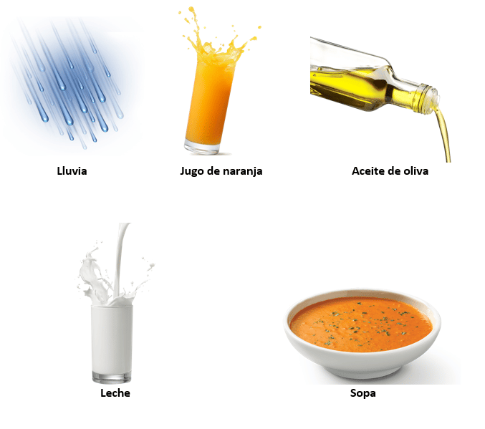  I: La clase se inicia con el saludo y la reflexión. Luego la docente pide a sus estudiantes mencionar ejemplos del estado sólido de la materia.  ¿Qué importancia tienen los elementos sólidos en nuestras vidas?  Los estudiantes participan activamente con sus respuestas.  D. la docente explica el concepto del estado sólido y la importancia de estos en nuestras vidas. Luego los estudiantes conceptualizan en el cuaderno.  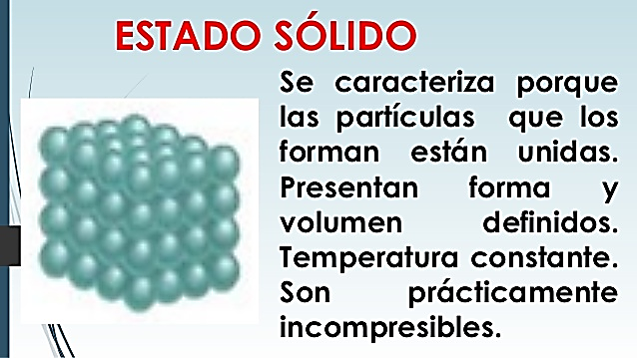  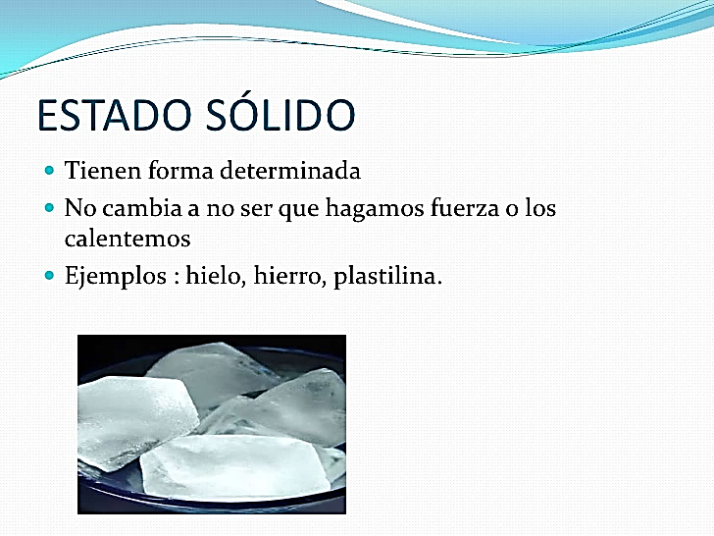  Ejemplos.  1. ayer fui a mirar una casa que me gusto en la playa, pero no la compre porque sus paredes no eran sólidas.  2. son sólidos, madera, hielo, ladrillo, zapato, lápiz, cama, mesa, tablero, entre otros.  C: los estudiantes ponen en práctica lo aprendido y escriben en su cuaderno cinco ejemplos de sólidos y los dibujan.  I. La clase se inicia con el saludo y la reflexión. Luego la docente pide a sus estudiantes responder la siguiente pregunta ¿Qué es el estado gaseoso de la materia? ¿Conocen ejemplos de estado gaseoso? Menciónenlos.  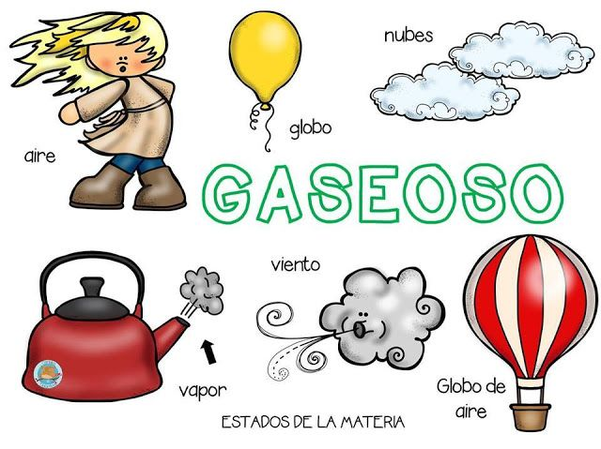  D. la docente parte de los ejemplos mencionados por los estudiantes y explica la importancia del estado gaseoso, menciona ejemplos y resuelve inquietudes de sus estudiantes.  Luego los estudiantes conceptualizan en su cuaderno.  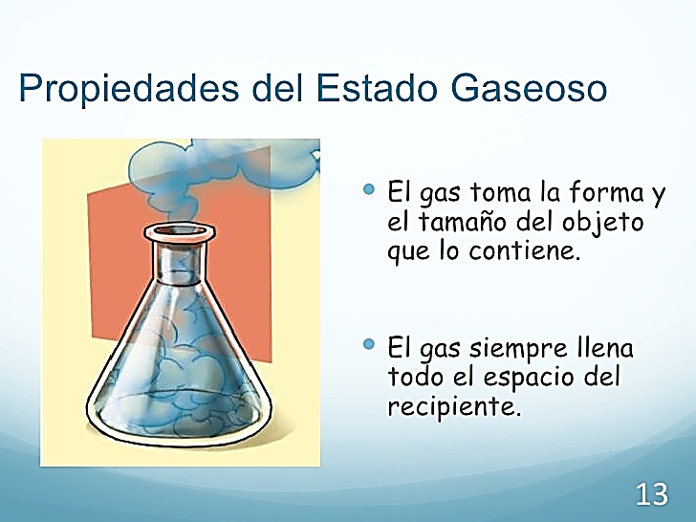  C: los estudiantes escriben el siguiente ejemplo y luego realizan la gráfica del mismo.  Mi mamá prepara una deliciosa sopa de zanahoria todos los lunes, cuando mamá pone la olla al fogón el humo que sale al cocinarse representa el estado gaseoso de la materia.  Dibuja el ejemplo.  I: Continuación del tema  D: Actividad: Estados de la materia  dibuja y en cada círculo escribe una S si el agua se encuentra en estado sólido, una L si se encuentra en estado líquido y una G si se encuentra en estado gaseoso.  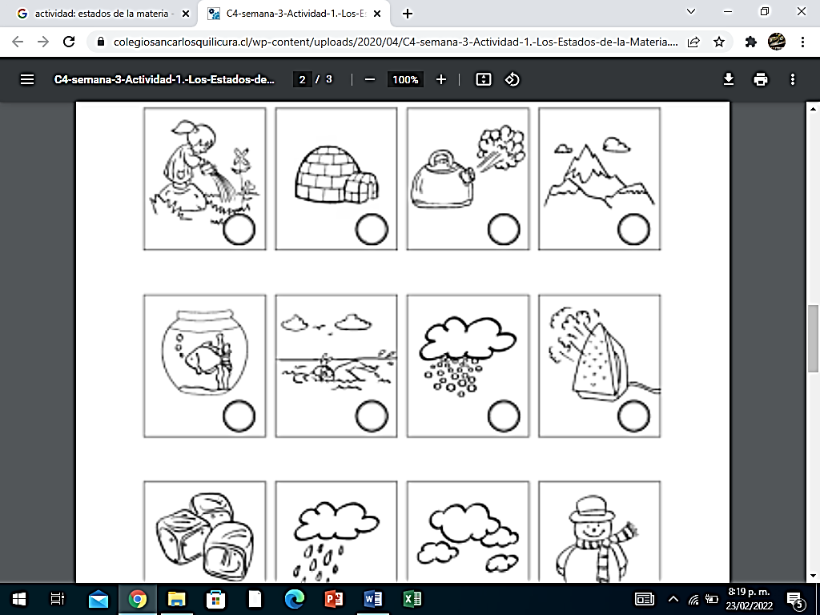  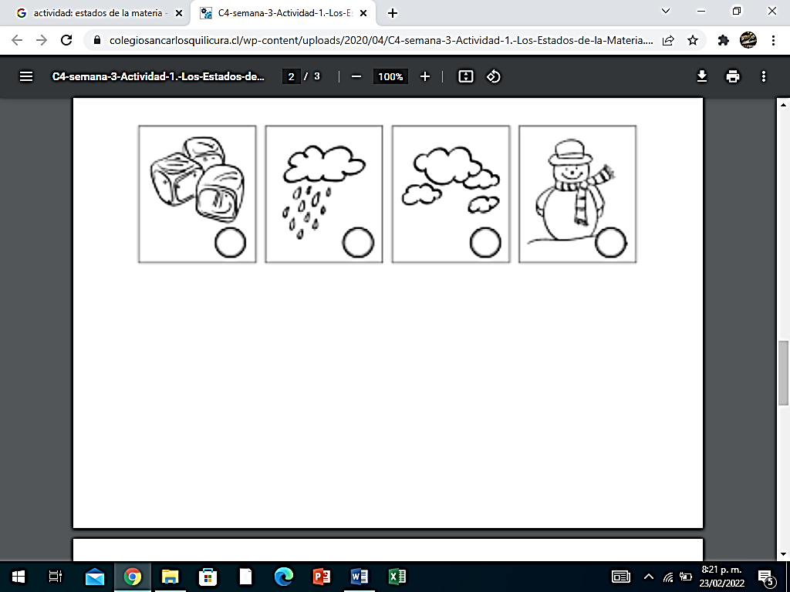  C: Socialización y revisión de actividad  I. La clase se inicia con el saludo y la reflexión.  D. la docente pide a sus estudiantes realizar la síntesis del tema, clasificando los siguientes elementos en los tres estados principales de la materia.  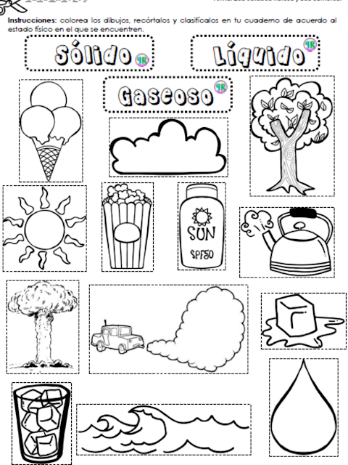  C: La docente lee los elementos y los estudiantes los ubican donde corresponda.  PRESENTACIÓN PRUEBA SABER INSTRUIMOS NÚMERO 01  I. La clase se inicia con el saludo y la reflexión. Luego la docente pide a sus estudiantes responder la siguiente pregunta ¿sabes que es movimiento? ¿Qué tipos de movimientos conoces?  D. los estudiantes conceptualizan en el cuaderno el concepto.  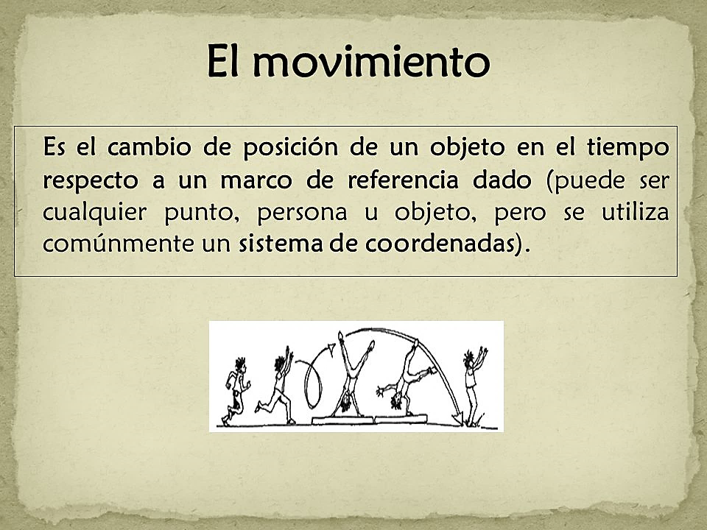  C: Los estudiantes representan con dibujos ejemplos de movimientos y lo socializan con sus compañeros.  I. La clase se inicia con el saludo y la reflexión. Luego la docente pide a sus estudiantes escribir el siguiente ejemplo. Un auto bus pasa por la autopista, él es considerado un cuerpo en movimiento, mientras que las personas que van en él se consideran en reposo.  D: Descripción del movimiento  Describir un movimiento es saber dónde se encuentra un móvil respecto a un sistema de referencia en cada instante. Esta descripción se realiza mediante los siguientes elementos:  Trayectoria:  Es la figura formada por los distintos puntos que va ocupando a medida que transcurre el tiempo. Si la trayectoria es una recta, el movimiento es rectilíneo. Si es un curva, es curvilíneo.  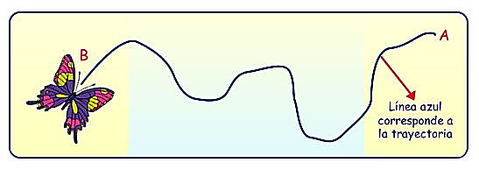  Posición (P): Es el lugar donde se encuentra el móvil, respecto a un sistema de referencia específico.  Posición inicial: Corresponde al vector comprendido entre el sistema de referencia y el punto de partida de un móvil. La posición inicial es el vector que indica el punto donde se inició el movimiento.  Posición final: Corresponde al vector comprendido entre el origen de un sistema de coordenadas y el punto de llegada del móvil. La posición final es el vector que indica el punto donde finalizo el movimiento.  C: Solución de inquietudes  I: Saludo cordial, asistencia, escribir la fecha, pautas de comportamiento, normas de bioseguridad. Se explica el tema a tratar  D: Desplazamiento: es la variación que experimenta un móvil, entre el punto de partida y el de llegada. Este vector indica el cambio de posición del móvil entre el puntos inicial y el punto final de su movimiento, independiente de la trayectoria utilizada.  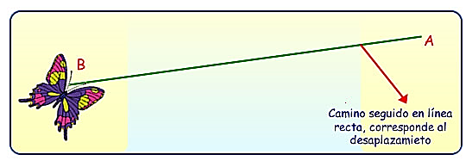  Distancia recorrida: es la longitud de la trayectoria del móvil desde el punto inicial al punto final. Corresponde a una magnitud escalar.  Tiempo: Es la magnitud física que mide la duración de las cosas sujetas a cambio.  C: Al terminar la explicación de la docente, el estudiante estará en capacidad de representar graficamente un movimiento con todos sus elementos  Afianzaran conocimientos con la ayuda de los siguiente videos:  Trayectoria, desplazamiento y marco de referencia – YouTube  I: Se saluda, se toma asistencia, revisa uniforme, se retoma la clase anterior, ya que es continuidad del tema.  Se pregunta a los estudiantes que entienden por movimiento rectilíneo. Ellos dan sus conceptos y la profesora termina definiendo claramente el término.  D: Movimiento rectilíneo:  Cuando la trayectoria de un móvil es recta, la velocidad lleva siempre esa misma dirección. A este tipo de movimiento lo llamamos movimiento rectilíneo.  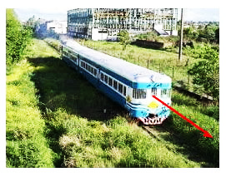  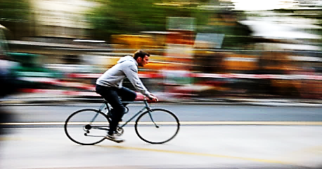  Los estudiantes deben representar gráficamente movimientos rectilíneos teniendo en cuenta los elementos  C: revisión y aclaración de dudas  I: Se saluda, se toma asistencia, revisa uniforme, se retoma la clase anterior, ya que es continuidad del tema.  Se pregunta a los estudiantes que entienden por movimiento curvilíneo. Ellos dan sus conceptos y la profesora termina definiendo claramente el término.  D: Movimiento curvilíneo:  Si la trayectoria del móvil es una línea curva  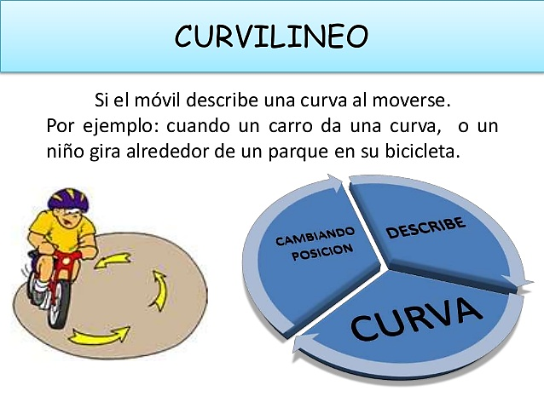  Los estudiantes deben representar gráficamente movimientos curvilíneos teniendo en cuenta los elementos  C: Para afianzar el tema, los estudiantes observarán en casa un video, el cual tendrán que socializarlo la próxima clase.  Google: como se mueven las cosas – YouTube  I: Se saluda, se toma asistencia, revisa uniforme. Se pregunta a los estudiantes que entienden por distancia.  DISTANCIA  La distancia se refiere a cuanto espacio recorre un objeto durante su movimiento. Es la cantidad movida. También se dice que es la suma de las distancias recorridas.  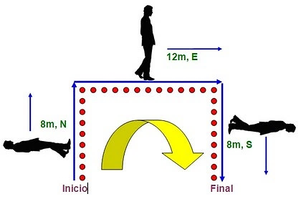  Se solicita a los estudiantes calcular la distancia recorrida por el sujeto.  TIEMPO  Intervalo de tiempo desde el inicio de una actividad, hasta el final de la misma. Por ejemplo, el tiempo transcurrido para el movimiento es 5 segundos.  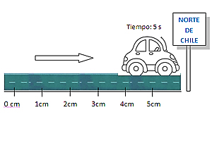Los estudiantes deben realizar una trayectoria; indicar distancia, punto final, punto de inicio, punto de referencia y tiempo.  C: Revisión de la actividad  I: Se dará inicio a la clase con un saludo, oración y verificación de asistencia, después les explicare el tema a tratar: Cuidado de mi cuerpo y el de los demás  D. Debatimos sobre las acciones que benefician y perjudican nuestro cuerpo  CUIDADOS DEL CUERPO HUMANO  Nuestro bienestar físico y mental es fundamental para poder desarrollar plenamente nuestras actividades, hacerle frente al estrés de la vida diaria, ser productivos en el ámbito laboral y personal, y con ello contribuir positivamente con la sociedad.  hay tres cosas muy importantes que debes tener en cuenta:  Normas de higiene  Alimentación sana  Deporte  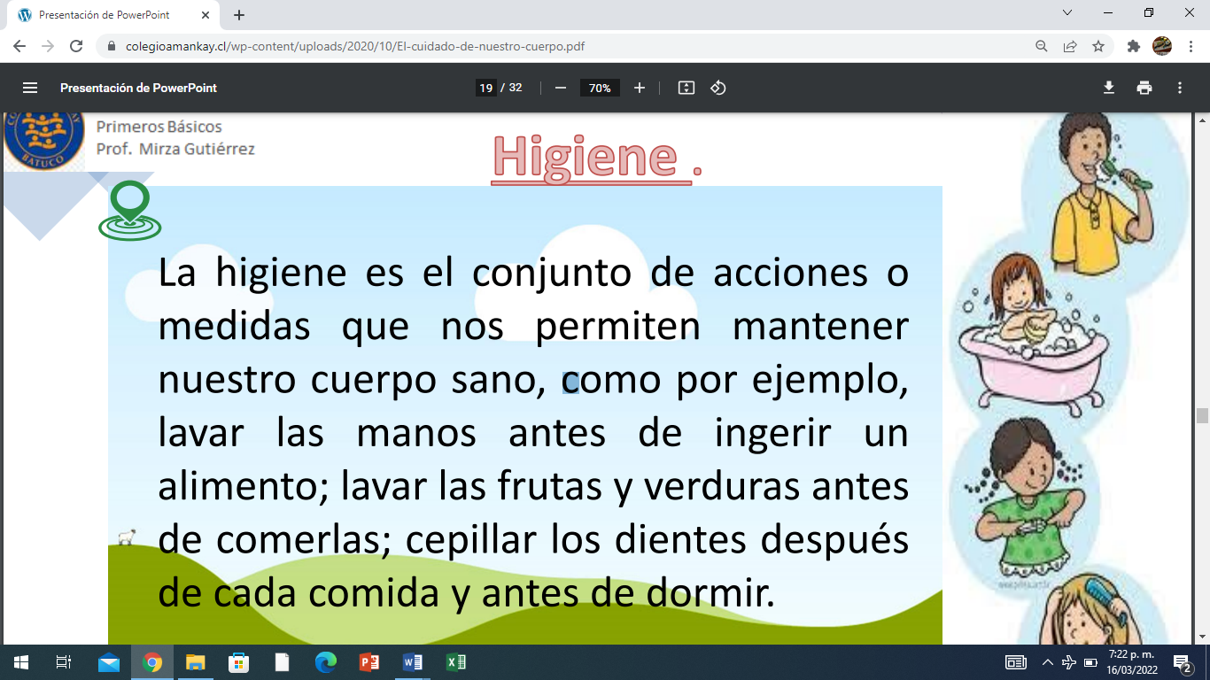  Actividad: Dibuja en los cuadros hábitos saludables como la higiene corporal, la alimentación, el deporte y el descanso, que prácticas en la casa, la escuela y en tu entorno  C: Socialización y revisión de la actividad  I: Se dará inicio a la clase con un saludo, oración y verificación de asistencia, después les explicare el tema a tratar: Cuidado de mi cuerpo y el de los demás  Nos hacemos preguntas como:  D: Qué elementos necesito diariamente para mi higiene personal: Dibujo y transcribo en mi cuaderno los conceptos  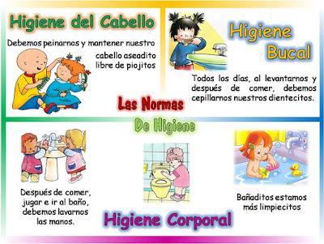  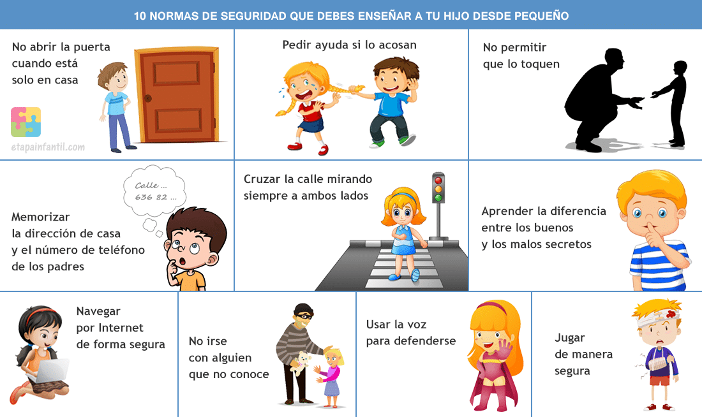  C: revisión y socialización de la actividad  I: Actividades de rutina. Continuación del tema  D: Medidas de higiene a nivel escolar. Las pongo en práctica. Los niños deben traer de casa jabón y crema de dientes  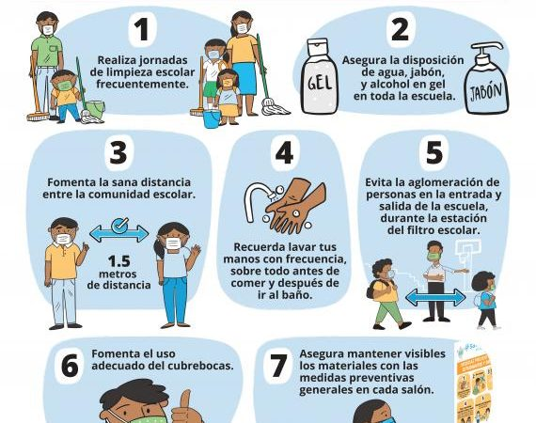  C: Comentarios y experiencias personales  I: Actividades de rutina. Continuación del tema  D: EL CARTEL  ACTIVIDAD  Con la ayuda de tu maestra, diseña un cartel informativo sobre el cuidado e higiene que debes seguir en esta época de calor. Ejemplo  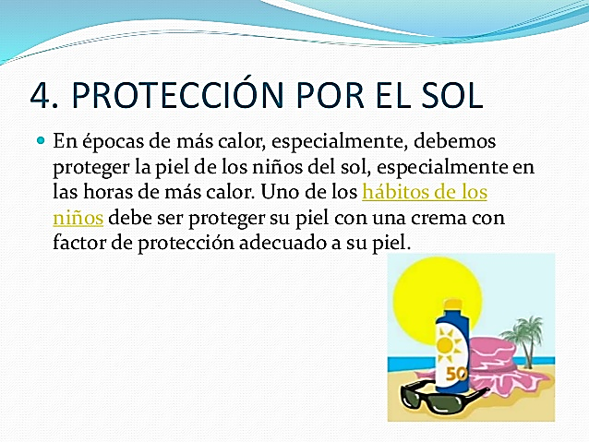  NOTA:  La próxima semana se llevará a cabo revisión de cabecitas y uñas de las manos, como parte del Programa de Salud Escolar.  C: Socialización y revisión de la actividad  I: Se dará inicio a la clase con un saludo, oración y verificación de asistencia.  D: Lonchera saludable: Llevar al colegio un alimento saludable para compartir con un compañero de clase o su maestra  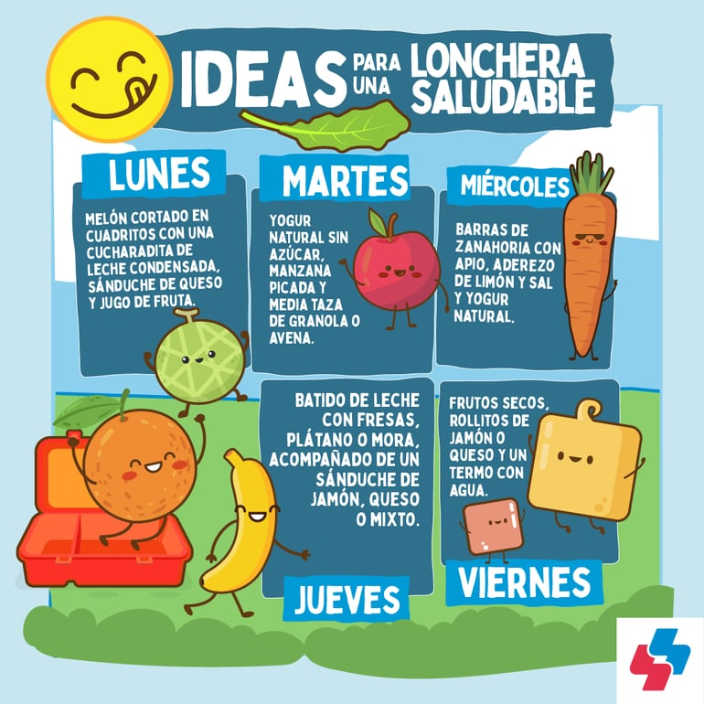  Marco con una x los alimentos saludables  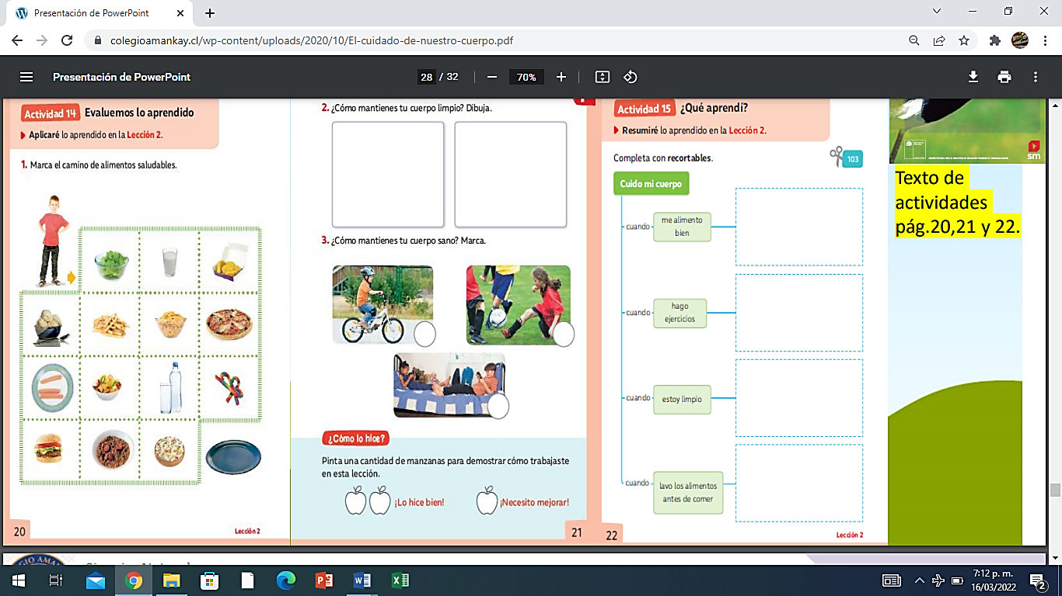  C. Se les pregunta a los niños como se sintieron con la actividad.  Si todos los alimentos eran saludables; cuales no y porque  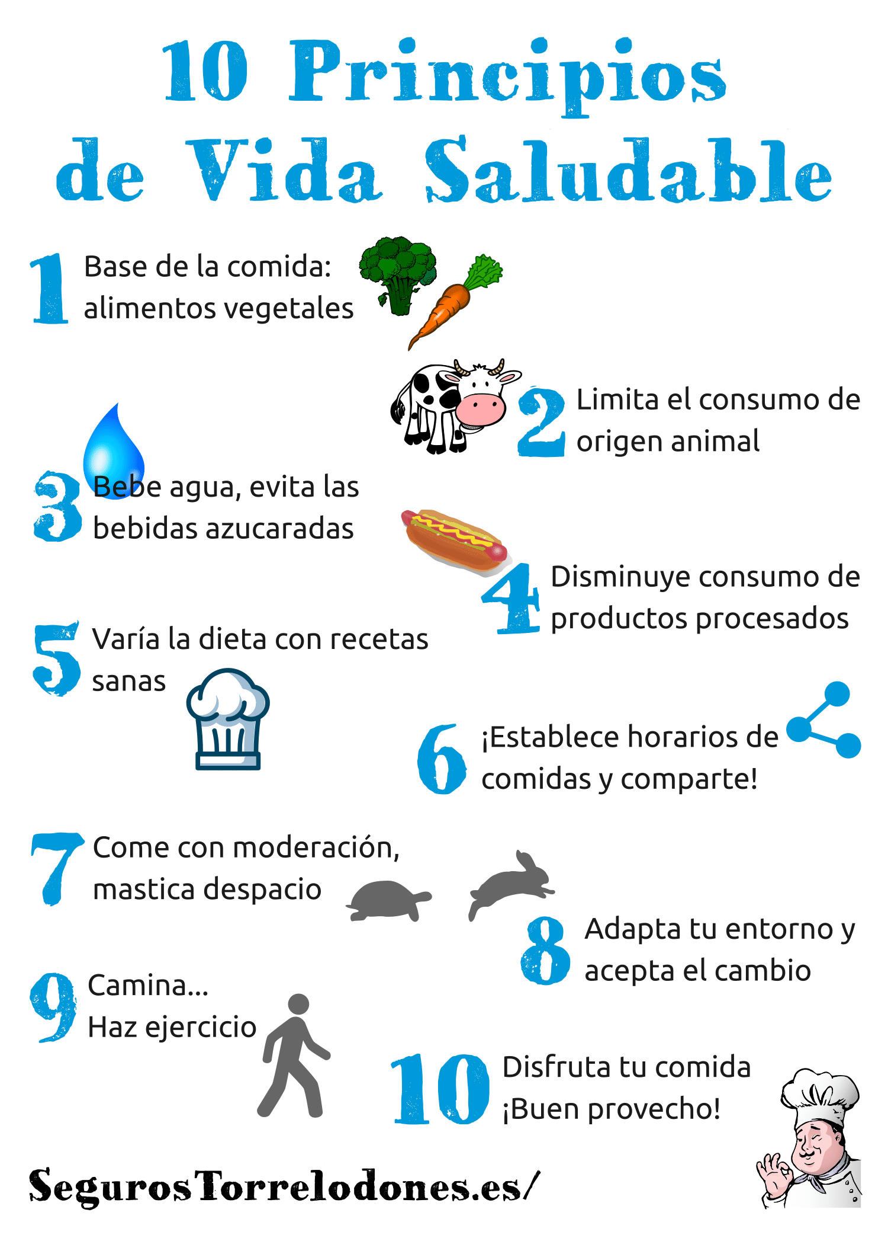  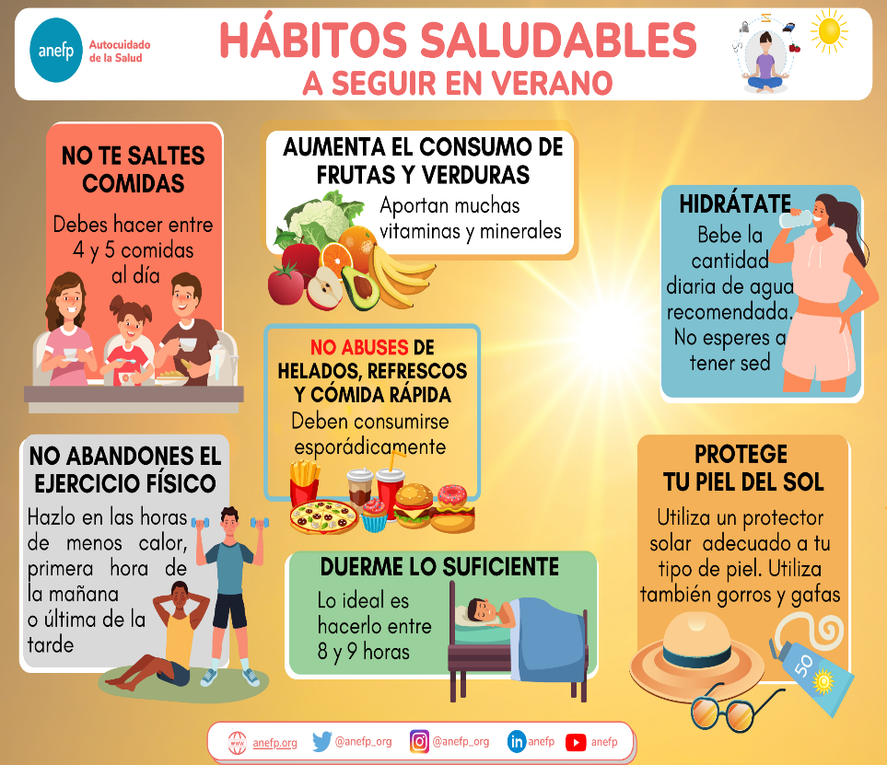 | Útiles escolares  Útiles escolares  Útiles escolares  Útiles escolares  Útiles escolares  Útiles escolares  Útiles escolares  Útiles escolares  Útiles escolares  Útiles escolares  Cartilla instruimos  Útiles escolares  Útiles escolares  Útiles escolares  Útiles escolares  Útiles escolares  Útiles escolares  Útiles escolares  Útiles escolares  Útiles escolares  Útiles escolares  Útiles escolares | Participación activa en clase.  Observación directa  Puesta en común  Guía de trabajo  Guía de observación  Participación oral  Puesta en común  Guía de trabajo  Intercambio oral  Guía de trabajo  Prueba escrita  Observación directa  Observación directa  Intercambios orales  Observación directa  Intercambios orales  Observación directa  Intercambios orales  Puesta en común  Guía de trabajo  Guía de trabajo  Disertaciones

